Bogotá D.C., Diciembre de 2024

Honorable Representante

**JAIME RAÚL SALAMANCA TORRES**

Presidente

H. Cámara de Representantes

Ciudad

**ASUNTO:** Radicación Proyecto de Ley *“Por medio del cual se conmemora los 250 años de fundación del municipio de Arjona, ubicado en el departamento de Bolívar, se rinde homenaje a su población y se dictan disposiciones complementarias”-* Honrando la historia de Arjona.

Respetado presidente,

De conformidad con los artículos 139 y 140 de la Ley 5ta. de 1992, y demás normas concordantes, presento a consideración de la Cámara de Representantes, el proyecto de ley “*Por medio del cual se conmemora los 250 años de fundación del municipio de Arjona, ubicado en el departamento de Bolívar, se rinde homenaje a su población y se dictan disposiciones complementarias”-* Honrando la historia de Arjona.

Lo anterior, con la finalidad se sirva ordenar a quien corresponda, dar el trámite correspondiente conforme a los términos establecidos por la Constitución y la Ley.

Cordialmente,

**ENRIQUE CABRALES BAQUERO**

Senador de la República

**Proyecto de Ley No. _________ de 2024 Cámara**

*“Por medio del cual se conmemora los 250 años de fundación del municipio de Arjona, ubicado en el departamento de Bolívar, se rinde homenaje a su población y se dictan disposiciones complementarias”- Honrando la historia de Arjona.*

**EL CONGRESO DE LA REPÚBLICA**

**DECRETA:**

**ARTÍCULO 1o. OBJETO.** La presente ley tiene como objeto reconocer, conmemorar y exaltar la importancia histórica, cultural, social y económica del municipio de Arjona (Bolívar), en el marco de la celebración de los doscientos cincuenta (250) años de fundación e historia, promoviendo su legado y fomentando inversiones que fortalezcan el sentido de pertenencia y el desarrollo económico local.

**ARTÍCULO 2o. HONORES.** Se autoriza al Gobierno Nacional para que, en conjunto con el Congreso de la República, rinda honores al municipio de Arjona, el día 13 de marzo de 2025, mediante una programación cultural especial que exalte y conmemore el acontecimiento de su fundación.

**PARÁGRAFO PRIMERO. El Ministerio de las Culturas, las Artes y los Saberes y la Alcaldía de Arjona, estarán a cargo de la coordinación y desarrollo de estas efemérides para dar cumplimiento al presente artículo.** Las efemérides mencionadas deben contemplar actividades de alto impacto cultural, educativo y social, con el fin de dar cumplimiento a al objeto de la presente ley.

**PARÁGRAFO SEGUNDO.** Las actividades de que trata el presente artículo, deberán ser incluyentes, promoviendo la participación de los distintos grupos poblacionales, en especial las comunidades indígenas, afrodescendientes y/o campesinas que conforman el tejido social del municipio.

**ARTÍCULO 3o**. **VINCULACIÓN.** La Gobernación de Bolívar podrá vincularse al reconocimiento, conmemoración y exaltación de los 250 años de fundación del Municipio de Arjona, previa solicitud que deberá hacer ante el Ministerio de las Culturas, los Artes y los Saberes, quien definirá los parámetros en lo que se realizará la mencionada vinculación.

**ARTÍCULO 4o. RECUPERACIÓN CULTURAL.** **Autorícese al Gobierno Nacional, a través del Ministerio de las Culturas, las Artes y los Saberes, para asesorar y apoyar a la Alcaldía de Arjona en la elaboración, tramitación, ejecución y financiación de proyectos de patrimonio material e inmaterial; de remodelación, recuperación y/o construcción de monumentos e íconos escultóricos alusivos a los 250 años de fundación y en general, para la infraestructura cultural municipal, a fin de unirse a dicha conmemoración.**

**PARÁGRAFO.** Se priorizarán las inversiones en servicios básicos, como la construcción del sistema integrado de alcantarillado en todo el municipio y la instalación de un sistema de agua potable y saneamiento básico en las zonas rurales más vulnerables.

**ARTÍCULO 5o. DESARROLLO DE TURISMO CULTURAL Y ARTESANAL.** Autorícese al Gobierno Nacional para que, de conformidad con los criterios de concurrencia, complementariedad y subsidiaridad en materia presupuestal y en coordinación con las entidades públicas nacionales competentes, se puedan adelantar obras y actividades de interés público, social, cultural y ambiental con motivo de la celebración de los 250 años de fundación del municipio de Arjona.

**PARÁGRAFO PRIMERO.** Las obras relacionadas en el presente artículo deberán contribuir al desarrollo local, a la estimulación económica de El Carmen de Bolívar y al bienestar de sus habitantes, promoviendo avances en cualquiera de los siguientes temas: educación; formalización laboral; cobertura y calidad en salud; agua potable y saneamiento básico; servicios públicos y de telecomunicaciones; industria y logística; comercio exterior y ruedas de negocios; infraestructura vial; turismo; protección medio ambiental; deporte; y acceso a la justicia.

En todo caso, las inversiones que logren ser aprobadas para el cumplimiento de la presente ley, deberán ajustarse a los lineamientos del marco fiscal de mediano plazo y a las bases del Plan Nacional de Desarrollo vigente.

**PARÁGRAFO SEGUNDO.** Las actividades mencionadas en el presente artículo, deberán ser incluyentes, promoviendo la participación de los distintos grupos poblacionales, especialmente las comunidades indígenas, afrodescendientes y/o campesinas que conforman el tejido social del municipio.

**ARTÍCULO 6o. FORTALECIMIENTO DE LA EDUCACIÓN.** El Ministerio de Educación Nacional podrá implementar programas y proyectos especiales dirigidos a fortalecer el sistema educativo en el municipio, con el fin de mejorar la calidad y cobertura de la misma.

**PARÁGRAFO.** Se realizarán inversiones para mejorar la infraestructura educativa, dando prioridad a la instalación de aulas tecnológicas, laboratorios de ciencias y espacios recreativos

**ARTÍCULO 7o.** **VIGENCIA Y DEROGATORIA.** La presente ley rige a partir de su promulgación y deroga todas las disposiciones que le sean contrarias.

De los Honorables Congresistas,

**ENRIQUE CABRALES BAQUERO**

Senador de la República

**Proyecto de Ley No. _________ de 2024 Cámara**

*“Por medio del cual se conmemora los 250 años de fundación del municipio de Arjona, ubicado en el departamento de Bolívar, se rinde homenaje a su población y se dictan disposiciones complementarias”- Honrando la historia de Arjona.*

**EXPOSICIÓN DE MOTIVOS:**

1. **OBJETO DEL PROYECTO DE LEY:**

El objeto de este Proyecto de Ley consiste en conmemorar los 250 años de fundación e historia del municipio de Arjona en el departamento de Bolívar, con la vinculación de la Nación a este evento histórico.

A partir del año 2025, se establece el 13 de marzo como la fecha anual en que se adelantará dicha conmemoración, con el fin de preservar y realzar el reconocimiento histórico del municipio de Arjona, tanto entre sus habitantes como en aquellos foráneos o de otras regiones. Además, se autoriza al Gobierno Nacional para gestionar obras de infraestructura relacionadas con la conmemoración y reconocimiento histórico de dicho municipio en el departamento de Bolívar, facilitando recursos y políticas para alcanzar los objetivos propuestos.

1. **ESTRUCTURA DEL PROYECTO:**

El presente Proyecto de Ley, consta de siete (7) artículos, incluido el articulo correspondiente al de su vigencia.

1. **FUNDAMENTOS DE DERECHO:**

La Constitución Política de Colombia le concede al Congreso de la República en el artículo 150, numeral 15 la facultad de “decretar honores a ciudadanos o instituciones”. Esta disposición habilita al legislador para rendir homenaje a eventos, personas o entidades de relevancia histórica, cultural o social, a través de leyes que exalten su importancia ante la Nación. Las leyes de honores pueden ser utilizadas para conmemorar hechos significativos, como aniversarios de ciudades, instituciones o eventos que contribuyan al patrimonio nacional. De acuerdo con esta norma, el Congreso tiene la competencia para legislar sobre conmemoraciones de carácter nacional que exalten el valor cultural, histórico o social de un hecho o entidad, lo que justifica el uso de este mecanismo en proyectos de ley que celebran eventos de trascendencia.

Al mismo tiempo, en el artículo 366 de la Constitución se establece que el bienestar general y el mejoramiento de la calidad de vida deben ser objetivos prioritarios del gasto público social. Esto implica que cualquier asignación de recursos públicos debe estar dirigida a promover el bienestar de la sociedad, y el reconocimiento de eventos que contribuyan a la identidad; el patrimonio nacional es una forma de fomentar ese bienestar colectivo. La conmemoración de hechos que enriquezcan el legado cultural de la Nación se enmarca dentro de estas prioridades, ya que tales celebraciones fortalecen la cohesión social, la identidad nacional y el sentido de pertenencia de los ciudadanos.

Por otro lado, la Corte Constitucional ha reafirmado en diversas sentencias la validez de las leyes de honores para exaltar hechos, instituciones o aniversarios de relevancia social. En la Sentencia C-766 de 2010 y en la C-817 de 2011, la Corte validó las leyes de honores como mecanismos legales para reconocer eventos y personas que aportan al desarrollo de la Nación. Además, la Corte también ha señalado que los legisladores tienen la posibilidad de utilizar estas leyes para asociar a la Nación a un hecho de relevancia, como un aniversario significativo, a fin de promover el reconocimiento social de ese hecho.

Como resultado de la explicación anterior, es importante mencionar el artículo 334 de la Constitución Política, ya que por medio de este se otorga al Gobierno Nacional la facultad de dirigir la economía del país. En este contexto, el Gobierno tiene la responsabilidad de asignar recursos para proyectos que fortalezcan el patrimonio cultural y social de la Nación, lo que incluye las celebraciones de hechos significativos, como lo son los aniversarios de eventos históricos. El gasto público debe estar orientado a promover el bienestar colectivo y a garantizar la preservación de los valores nacionales, lo que justifica la asignación de recursos para la conmemoración de hechos históricos de importancia.

Finalmente, en la **Sentencia C-729 de 2005 se estableció** que el sistema de cofinanciación permite a la Nación participar en proyectos de las entidades territoriales. Este sistema de cofinanciación tiene como objetivo garantizar la eficiencia en el uso de los recursos públicos y fomentar la descentralización. De acuerdo con este principio, el Gobierno Nacional puede colaborar con los municipios y otros niveles de gobierno en la realización de proyectos que, en principio, no son de su competencia directa. Este mecanismo asegura que se cumpla con los principios de coordinación y subsidiariedad establecidos en el **artículo 288** de la Constitución, promoviendo la colaboración entre los diferentes niveles de gobierno para lograr objetivos comunes, como la celebración de eventos que fortalezcan el patrimonio cultural de la Nación.

1. **PERTINENCIA DEL PROYECTO DE LEY - JUSTIFICACIÓN:**

El proyecto de ley que busca conmemorar los doscientos cincuenta (250) años de fundación e historia y los hitos del municipio de Arjona, en el Departamento de Bolívar. Este tiene como propósito reconocer la importancia histórica y cultural de esta región del país.

**Historia y geografía.**

La población de Arjona fue fundada en su ubicación actual, bajo el nombre de Nuestra Señora de la Candelaria de Arjona, el 13 de marzo de 1775. La fundación estuvo a cargo del capitán de milicias, don Antonio de la Torre y Miranda, por orden de don Juan Torrezar Díaz Pimienta, gobernador de la Provincia de Cartagena. En sus inicios, la jurisdicción del municipio incluía los caseríos de Arjonita, Mahatico y Las Piedras. El municipio en sí data desde 1848, y la ratificación de sus límites con los municipios colindantes se llevó a cabo en 1970.

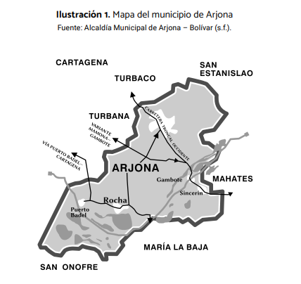

Arjona tiene una gran relevancia para la región Caribe, ya que, desde su conformación en 1716, ha sido fundamental en la contribución a las finanzas del departamento. Además, ha generado valiosos aportes en los ámbitos cultural y social, siendo estos de gran importancia para los bolivarenses. Su proximidad con Cartagena de Indias, la capital del departamento, ha favorecido el desarrollo humano de sus habitantes, especialmente en áreas como la salud y la educación superior.

El municipio también es reconocido por sus abundantes riquezas naturales, que fueron la principal razón de su fundación y del asentamiento de los primeros pobladores (2.494 personas). Estos primeros habitantes supieron aprovechar el alto potencial agropecuario de la región, lo que permitió consolidar a Arjona como un referente en ganadería y agricultura dentro de la Zona de Desarrollo Económico y Social (ZODES) Norte. En este sentido, Arjona cuenta con todo el potencial social, cultural y ambiental para avanzar hacia un desarrollo sostenible.

Es importante destacar que Arjona está clasificado como un municipio de sexta categoría. Su cercanía a Cartagena le otorga ventajas significativas, ya que muchos de sus habitantes encuentran empleo en la ciudad, lo que lo convierte en un municipio predominantemente dormitorio. Además, la oferta educativa en Arjona es amplia, lo que permite a sus residentes acceder a programas de educación técnica y superior. Asimismo, la cercanía con Cartagena favorece el acceso a servicios de salud y servicios públicos, incluidos los destinados al sector agrario, ya que los productos primarios de la región cuentan con un mercado ampliado.

No obstante, el municipio se ve afectado por el proceso migratorio, lo que dificulta la consolidación de los procesos de Desarrollo Rural Urbano. Esto se debe a que gran parte de la vida cotidiana de los arjoneros está centrada en el desplazamiento hacia la ciudad de Cartagena.

Administrativamente, Arjona está dividido en cuatro comunas en su casco urbano, cuatro corregimientos, seis veredas y un cabildo indígena menor, ubicado en el corregimiento de Gambote, que alberga a 165 familias.

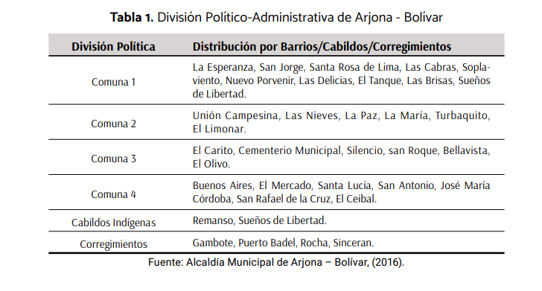

**Educación.**

En el municipio de Arjona, uno de los principales desafíos en el ámbito educativo es la cobertura, que se encuentra por debajo del promedio nacional y departamental. La cobertura neta alcanza un 81,81 %, mientras que la cobertura bruta es de 97,88 %. En comparación, el departamento de Bolívar presenta una cobertura neta del 92,61 % y la cobertura bruta del 105,66 %, mientras que, a nivel nacional, la cobertura neta y bruta es de 92,61 % y 96,35 %, respectivamente.

En cuanto a los índices de deserción escolar, Arjona tiene una tasa del 2,17 %, superior a la de Colombia, que es de 3,03 %. Sin embargo, el municipio muestra mejores resultados en términos de repitencia escolar, con una tasa de 1,22 %, por debajo de la tasa de 3,82 % del departamento de Bolívar y la tasa nacional de 1,97 %, según el Ministerio de Educación Nacional (2018).

Para el presente cuatrienio, la administración municipal enfrenta el reto de mejorar la calidad educativa en Arjona, la cual se mide principalmente a través de los resultados de las Pruebas Saber 11. En este sentido, el municipio se encuentra por debajo del promedio tanto departamental como nacional en ambos componentes de estas pruebas. Por ello, es fundamental que se implementen esfuerzos conjuntos para fortalecer el sistema educativo local y mejorar el rendimiento de los estudiantes.

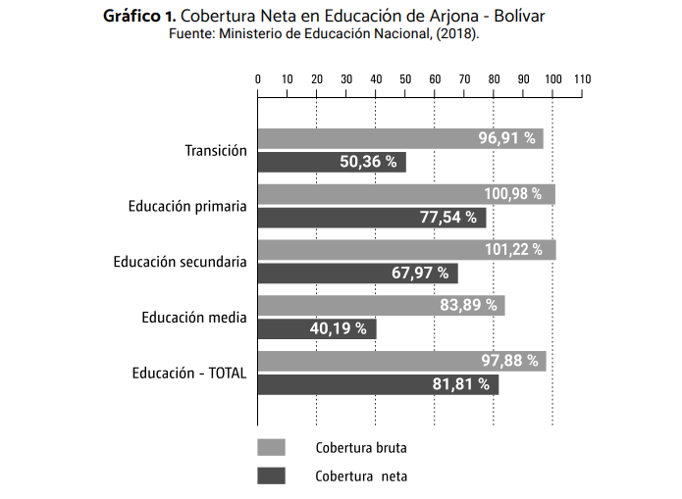 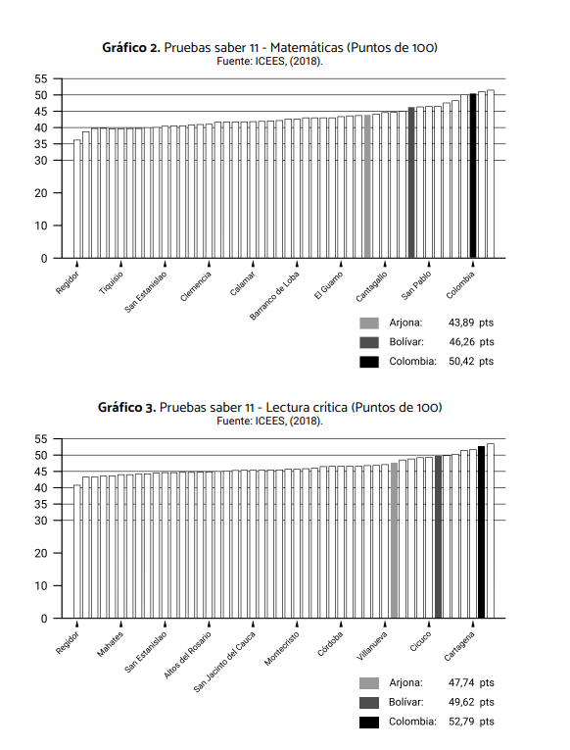

**Salud.**

La salud es un componente fundamental para el bienestar de la sociedad, y en Colombia, se concentra en dos pilares: el aseguramiento y la salud pública, con el fin de garantizar el acceso al derecho constitucional a la salud. En el municipio de Arjona, uno de los principales retos es la cobertura en salud, que, a pesar de algunos avances, se encuentra por debajo del promedio departamental y nacional. En 2019, Arjona ocupó el segundo lugar, después de Santa Rosa, en cuanto a los niveles más bajos de cobertura en salud dentro de los municipios de la Jurisdicción de la Cámara de Comercio de Cartagena. En los años 2018 y 2019, Arjona mantuvo una cobertura del 79 %, en comparación con otros municipios de la región, como Cartagena, que alcanzó una cobertura de 108 %, y Mahates, con 92 %.

La cobertura en salud en Arjona está distribuida entre los regímenes subsidiado, contributivo y especial. Según datos del Ministerio de Salud y Protección Social en 2018, el 88,90 % de la población de Arjona está afiliada al régimen subsidiado, el 9,64 % al contributivo y el 1,45 % al régimen especial. En términos del régimen subsidiado, que es el más significativo en cuanto a la cantidad de personas afiliadas, Arjona tiene una cobertura del 97,1 %, aunque está ligeramente por debajo de la cobertura del departamento de Bolívar (97,8 %) y la cobertura nacional (98,3 %).

* **Salud Pública en Arjona**

En el ámbito de la salud pública, Arjona ha desarrollado su estrategia a través del Plan Territorial de Salud Pública. Según la Contraloría General de la Nación, en 2018, el presupuesto destinado a este concepto se centró principalmente en el Plan de Intervenciones Colectivas (PIC), las actividades de vigilancia y control, y el tratamiento de residuos sólidos en basureros satélites. Los programas de salud pública en el municipio se implementan mediante contratos, en su mayoría con la ESE Hospital Local de Arjona. Los componentes clave de salud pública en el municipio incluyen:

1. Inmunización, enfermedades diarreicas agudas (EDA) e infecciones respiratorias agudas (IRA).
2. Programas de nutrición.
3. Salud sexual y reproductiva.
4. Prevención de consumo de psicoactivos y promoción de salud mental.
5. Fomento de estilos de vida saludables.

* **Red Hospitalaria en Arjona**

Arjona cuenta con una infraestructura hospitalaria que proporciona diversos servicios de salud a su población. La red hospitalaria está compuesta por 8 establecimientos, que incluyen el Hospital Local de Arjona, 3 Centros de Atención Básica (CAB) en la cabecera y en los corregimientos, y 4 puestos de salud en los corregimientos. Los servicios ofrecidos por esta red incluyen:

1. Sistema de Información y Atención al Usuario (SIAU).
2. Consultas médicas generales y especializadas, tales como Medicina Interna, Ginecología, Ortopedia, Urología, Pediatría, Neurocirugía y Neurología.
3. Servicio odontológico y laboratorio clínico de primer nivel.
4. Atención de urgencias, con 15 camas de observación, 2 consultorios de urgencias y salas de observación y procedimientos menores.
5. Atención al parto de baja complejidad y hospitalización de baja complejidad.
6. Servicios de radiografía de baja y mediana complejidad.
7. Fisioterapia y terapia respiratoria.
8. Servicios extramurales, tales como vacunación, toma de citologías, tamizaje visual, salud oral, talleres educativos, servicios de transporte asistencial básico, nutrición y psicología.

Con esta red de servicios, Arjona busca mejorar el acceso y la calidad de atención para su población, a pesar de los desafíos en términos de cobertura y recursos. La atención en salud pública, junto con los servicios de la red hospitalaria, es fundamental para avanzar en el bienestar de los habitantes de Arjona.

**Economía y actividades productivas de Arjona.**

Arjona, un municipio ubicado estratégicamente en la región del Zodes Dique, tiene una vocación económica claramente orientada hacia los sectores agropecuario, pesquero, y, en menor medida, industrial. Su gran extensión territorial sobre el Canal del Dique y su cercanía a la capital del departamento de Bolívar, Cartagena, le otorgan ventajas para un desarrollo económico diversificado. Los sectores productivos de Arjona, que históricamente han dependido de los recursos hídricos de la región, siguen siendo los pilares de su economía.

* **El Rol de la Agricultura y la Ganadería en Arjona**

Este municipio es reconocido por su capacidad de proveer a ciudades cercanas como Cartagena y Barranquilla con productos agrícolas, lo que contribuye a la seguridad alimentaria de la región. La base de la economía del municipio radica en la agricultura, con cultivos predominantes de yuca, maíz y ñame, los cuales ocupan una parte significativa de las tierras cultivadas. A pesar de ser un sector fundamental, la agricultura de Arjona aún enfrenta desafíos de modernización. La tecnificación agrícola depende en gran medida de la inversión privada y las técnicas de cultivo son en su mayoría tradicionales. Por ejemplo, el rendimiento de maíz en Arjona (1,24 toneladas por hectárea) está por debajo del promedio nacional, lo que refleja la necesidad de un mayor apoyo a la innovación agrícola.

Por otro lado, la ganadería, particularmente la de doble propósito, constituye un sector económico clave. Arjona destaca por ser uno de los mayores productores de carne y leche en la región. La raza más comúnmente utilizada es el Cebú, que junto con Holstein y Pardo Suizo, permite una producción significativa, especialmente en leche, con un total diario de 7,200 litros. Sin embargo, gran parte de la ganadería está en manos de pequeños productores, lo que subraya la necesidad de políticas de fortalecimiento para estos actores locales.

* **Pesca y Camaronicultura: Diversificación de la Producción Acuática**

La pesca es otra actividad económica de vital importancia en Arjona, especialmente en los corregimientos de Gambote, Rocha y Puerto Badel, donde la cercanía al mar y a los cuerpos hídricos favorece la pesca artesanal y la piscicultura. La piscicultura, en particular, está tomando un papel protagónico, con alrededor de 29 estanques en el municipio dedicados principalmente a la cría de tilapia, una especie de gran demanda en los mercados de Cartagena. Además, en algunos sectores, como el de Rocha, se practica la pesca tradicional como fuente de sustento para las familias, lo que complementa la actividad económica de la región.

El cultivo de camarones con fines de exportación también se ha convertido en una actividad económica relevante, contribuyendo al dinamismo del sector pesquero. Este tipo de producción, que se realiza principalmente en los corregimientos cercanos a Mamonal, tiene una conexión directa con la industria camaronera, fortaleciendo la economía de Arjona y generando empleo en el municipio.

En conclusión, Arjona se caracteriza por su economía diversificada, en la que la agricultura, ganadería, pesca y camaronicultura juegan un papel fundamental. Sin embargo, a pesar de los avances y el potencial de estos sectores, es crucial que se invierta en la modernización de las técnicas agrícolas y ganaderas, así como en la infraestructura de transporte y servicios. Esto permitirá no solo optimizar la productividad, sino también mejorar la competitividad de Arjona en el mercado regional y nacional, consolidando su rol como un actor clave en el desarrollo económico del departamento de Bolívar. La combinación de recursos naturales, proximidad geográfica y un sector productivo diversificado coloca a Arjona en una posición estratégica para seguir avanzando en su crecimiento económico y bienestar social.

**Turismo, cultura y deporte.**

El municipio de Arjona tiene una rica tradición cultural que le permite promover el desarrollo económico, especialmente a través del turismo, con un énfasis particular en el turismo cultural y el etnoturismo. En el contexto del departamento, Arjona tiene un gran potencial para consolidarse como un destino de turismo cultural y ambiental, aprovechando su historia y riqueza natural. Es relevante considerar la situación de Bolívar, que ocupa una posición destacada en el Índice de Competitividad Turística Regional de Colombia, junto con Cartagena y Mompóx, lo que resalta su importancia como destino turístico.

A pesar de que Bolívar descendió del segundo al quinto puesto en competitividad turística en 2017, el departamento sigue siendo uno de los más visitados, generando el 10,94% del empleo formal y contribuyendo con el 3,61% al Producto Interno Bruto (PIB) departamental. Además, recibe a más de 369.000 turistas extranjeros anualmente, lo que refuerza su potencial en el ámbito turístico. Estos datos subrayan la relevancia del sector en la economía regional y la oportunidad para que Arjona se beneficie de este impulso.

Arjona destaca por su acervo cultural, nutrido por sus personajes más ilustres y sus festividades. A lo largo de los años, ha producido una serie de figuras reconocidas en diferentes ámbitos, como Arturo Matson Figueroa, exgobernador de Bolívar, y Mariana de Castro, autora del Himno de Arjona. Otros personajes notables incluyen a Gustavo Buendía, historiador, y Simón Bossa Pereira, un influyente político del departamento. Además, la población de Arjona ha contribuido al panorama cultural regional con la organización de importantes festivales, como el Festival Bolivarense de Acordeón, que promueve los valores folclóricos y culturales de la región.

Las festividades religiosas y culturales son otro componente fundamental en la identidad de Arjona. Entre las fiestas patronales se destacan las celebraciones de La Candelaria, San Antonio, San Roque, La Inmaculada Concepción y Santa Lucía, que reflejan el fervor católico de la comunidad. Además, el municipio celebra eventos como las Corralejas, las Fiestas de la Virgen de la Candelaria y el Festival Nacional de Cuenteros, los cuales atraen a miles de visitantes y fomentan el reconocimiento de la cultura local.

En términos de recreación y deporte, Arjona se ha consolidado como la capital deportiva del Zodes Dique. En 2019, fue seleccionada como subsede de los Juegos Nacionales, lo que permitió la modernización de su infraestructura deportiva, especialmente en disciplinas como el patinaje y el futsal. Además, el Instituto Municipal de Deporte (IMDEAR) promueve la práctica de diversas disciplinas deportivas entre la población, especialmente entre los niños, con la organización de eventos como las Olimpiadas Escolares y los Juegos Supérate e Intercolegiados. Estas actividades han permitido que más de 500 personas participen anualmente en eventos deportivos y en programas de promoción de hábitos y estilos de vida saludables.

Arjona posee un vasto potencial para el desarrollo del turismo cultural, aprovechando su rica historia, sus festividades y su infraestructura deportiva. La combinación de sus aspectos culturales, naturales y deportivos puede posicionar a este municipio como un destino atractivo para el turismo regional y nacional, contribuyendo al crecimiento económico y al fortalecimiento de su identidad cultural.

**Riqueza natural.**

Se destaca por su vasta riqueza natural, especialmente en términos de fauna y flora, gracias a la abundancia de cuerpos de agua que recorren su territorio, como el río Magdalena, arroyos y diversas cuencas hídricas. Esta área pertenece a la ecorregión del Canal del Dique, la cual, según la Corporación Autónoma Regional del Canal del Dique (CARDIQUE), limita al norte con la eco región Marino Costera – Cuenca Ciénaga de la Virgen, al este con el departamento del Atlántico, al sur con los Montes de María y al oeste con el departamento de Sucre. La región alberga un extenso complejo de ciénagas que cubren unas 25,000 hectáreas, lo que actúa como una amortiguación natural frente a las crecientes del canal y da lugar a zonas de inundación. Estas áreas, caracterizadas por vegetación de pantano y humedales, son cruciales para la biodiversidad local.

La ecorregión, rica en recursos hídricos, presenta suelos influenciados por los cuerpos de agua que la conforman, predominando los suelos de plano inundable, lo que favorece la vegetación acuática y una notable biodiversidad. Según datos de CARDIQUE (2020), la población total de esta ecorregión es de 239,297 habitantes, con Arjona concentrando la mayor parte de esta población. Además, Arjona es el municipio más urbanizado de la ecorregión. Los datos del censo de población y vivienda realizado por el DANE en 2018 muestran que Arjona tiene 73,730 habitantes, de los cuales 57,700 residen en la cabecera municipal y 16,030 en zonas rurales dispersas.

En cuanto a los ecosistemas, el Canal del Dique juega un papel central en la región. Esta subregión del Caribe colombiano se caracteriza por un canal de 106 kilómetros de largo y 100 metros de ancho que se desprende del Río Magdalena, el cual es fundamental para el transporte fluvial en Colombia. El canal atraviesa una llanura aluvial y está rodeado de humedales, lo que contribuye a una gran biodiversidad tanto terrestre como acuática.

Otro ecosistema importante en la zona es el Santuario de Flora y Fauna El Corchal Mono Hernández, ubicado entre los municipios de Arjona y San Onofre, en el departamento de Sucre. Con una extensión de 3,850 hectáreas, este santuario alberga uno de los ecosistemas más representativos del Caribe colombiano: el manglar. También cuenta con un bosque de corcho y es un área clave para la conservación de aves. La importancia biológica de esta zona no solo favorece la biodiversidad, sino también los bienes y servicios ecosistémicos que ofrece a la región.

Además del Corchal Mono Hernández, Arjona cuenta con una amplia red de lagunas, arroyos y otros cuerpos de agua que contribuyen a mantener su fauna y flora. Entre estos cuerpos de agua se incluyen las ciénagas Honda, Hondito, Orinoco, Cartagena, Los Palos, entre otros. La presencia de estos cuerpos de agua en el territorio arjonero refuerza su riqueza hídrica y es un factor crucial para la conservación de los ecosistemas locales.

**Servicios públicos.**

La cobertura en servicios públicos domiciliarios es un indicador clave para medir el nivel de bienestar de la población y el desarrollo de una comunidad. Además, juega un papel fundamental para la inclusión social, ya que permite a los habitantes de Arjona salir de la línea de pobreza multidimensional. Desde 1996, la empresa ACUALCO S.A. ESP fue creada para garantizar el suministro de agua potable en Arjona y Turbaco, logrando una cobertura en acueductos del 85 % para la población, según la Superintendencia de Servicios Públicos Domiciliarios (2018).

En cuanto a otros servicios, el Censo Nacional de Población y Vivienda realizado en 2018 proporciona información relevante sobre la cobertura de los servicios públicos en Arjona. A pesar de los avances, el municipio enfrenta retos significativos para lograr una cobertura integral, ya que el suministro de servicios como el agua y la energía eléctrica suele ser intermitente debido a la frecuencia del servicio y las condiciones de infraestructura de muchas viviendas. Estas infraestructuras subnormales facilitan la inestabilidad en la prestación de los servicios.

Según los datos disponibles, la cobertura de alcantarillado en Arjona es del 8 %, mientras que la de energía eléctrica alcanza el 94,7 %, siendo este último uno de los servicios con mayor cobertura en el municipio. Sin embargo, existen importantes deficiencias en otros servicios como el gas y la recolección de basura. En este sentido, las autoridades locales deben enfocarse en implementar programas que garanticen la cobertura total de los servicios públicos, especialmente en áreas como la disposición final de residuos sólidos, donde aún se presentan problemáticas como los botaderos de basura a cielo abierto.

Otro aspecto relevante es la conectividad a internet, que en Arjona se encuentra en un 3,8 %, cifra inferior a la media departamental de 8,6 % y a la media nacional de 13 %. Esta brecha se ha hecho especialmente evidente durante la pandemia del Covid-19, cuando el teletrabajo y la educación virtual se convirtieron en una necesidad. Resolver esta problemática de conectividad es crucial para garantizar la igualdad de oportunidades en el acceso a servicios educativos, laborales y de salud a través de medios electrónicos.

**Tránsito y transporte.**

En cuanto a los índices de accidentes en Arjona, las estadísticas del Grupo de Investigación de Criminalística de la Policía Nacional indican un preocupante número de incidentes en las vías locales. Las condiciones de la infraestructura vial en el municipio son deficientes, especialmente en las zonas urbanas, donde muchas de las vías se encuentran en mal estado. A pesar de los proyectos de pavimentación en curso, las soluciones implementadas no garantizan condiciones seguras y cómodas para los peatones, lo que plantea una problemática común en muchas regiones. La falta de planificación adecuada y la tendencia a diseñar las vías principalmente para los vehículos ha generado un entorno peligroso para los peatones, que a menudo se ven obligados a compartir el espacio con el tráfico. Además, las vías no están diseñadas para ser accesibles a personas con discapacidad, lo que agrava aún más la situación.

Es fundamental que se cumplan los esquemas adecuados para la construcción vial, como los propuestos en los planes de urbanismo. La ubicación estratégica y la vasta extensión de terrenos en Arjona, sumadas a las actividades económicas que se desarrollan en el municipio, hacen que la mejora de las infraestructuras viales sea crucial para el crecimiento económico. Un ejemplo de ello es el proyecto de mejoramiento de un tramo de 8 km de la vía hacia Rocha, que conecta la Troncal de Occidente con la variante Mamonal Gambote. Esta obra facilita la conexión de Arjona con importantes centros de abastecimiento y el puerto de Cartagena, lo que reduce los costos de transporte de productos hacia la ciudad, impulsando el sector agropecuario.

El objetivo primordial en términos de transporte es mejorar la conectividad, no solo para el desarrollo económico del municipio, sino también para promover el crecimiento de otras industrias, generar más empleo y aumentar la recaudación de impuestos. Esto, a su vez, permitirá realizar mayores inversiones en la población más vulnerable, contribuyendo a un desarrollo económico más inclusivo y equitativo.

1. **IMPACTO FISCAL:**

En cumplimiento del artículo 7° de la Ley 819 de 2003, se precisa que el proyecto no afecta las proyecciones fiscales del Gobierno Nacional Central (GNC) contenidas en el Marco Fiscal de Mediano Plazo por cuanto relaciona el apoyo en programas y obras de infraestructura con las finanzas territoriales y la reorganización de partidas presupuestales que ya se encuentren contenidas dentro del Presupuesto General de la Nación, por lo que el presente articulado no contempla gastos adicionales para el fisco. Lo que se busca es garantizar, por medio del presupuesto ya autorizado, una herramienta robusta para promover al municipio de Arjona como destino turístico y cultural, haciendo uso de las potencialidades socio-culturales, en el marco de la celebración de los doscientos cincuenta años.

1. **CONFLICTO DE INTERESES:**

Teniendo en cuenta el artículo 3° de la Ley 2003 de noviembre de 2019, por la cual se modifica parcialmente la Ley 5ª de 1992 y se dictan otras disposiciones, que modifica el artículo 291 de la misma Ley, que establece la obligación al autor del proyecto presentar la descripción de las posibles circunstancias o eventos que podrían generar un conflicto de interés para la discusión y votación del proyecto, siendo estos, criterios guías para que los congresistas tomen una decisión en torno a si se encuentran en una causal de impedimento, se considera que frente al presente proyecto, no se generan conflictos de interés alguno, puesto que las disposiciones aquí contenidas son generales y no generan beneficios particulares, actuales y directos.

Sin perjuicio de lo anterior, se debe tener en cuenta que la descripción de los posibles conflictos de interés que se puedan presentar frente al trámite del presente proyecto de ley, no exime del deber del Congresista de identificar causales adicionales.

Cordialmente,

**ENRIQUE CABRALES BAQUERO**

Senador de la República